جناب آقاي دكتر محمد زندي
رئيس محترم پژوهشكده كشاورزي
سركار خانم دكتر طاهره ميرعمادي
رئيس محترم پژوهشكده مطالعات فناوري هاي نوين
جناب آقاي دكتر محمد فيروزمند
رئيس محترم پژوهشكده برق و فناوري اطلاعات
جناب آقاي دكتر سعيد ميردامادي
رئيس محترم پژوهشكده زيست فناوري
سركار خانم دكتر ناهيد خندان
رئيس محترم پژوهشكده فناوري هاي شيميايي
جناب آقاي دكتر فواد فرحاني بغلاني
رئيس محترم پژوهشكده مكانيك
جناب آقاي دكتر رضا غلامي پور
رئيس محترم پژوهشكده مواد پيشرفته و انرژي‌هاي نو
موضوع : ابلاغ موارد مصوبه شماره ٢١٣ كميته ترفيع
با سلام و احترام،
بدينوسيله موارد مصوب در جلسه شماره 213 مورخ 1 / 2 / 1400 كميته ترفيع سازمان در خصوص نحوه امتيازدهي به فعاليت‌هاي ترفيع ساليانه اعضاي هيأت علمي، جهت اطلاع و بهره‌برداري كميته منتخب پژوهشكده در بررسي درخواست‌هاي ترفيع اعضاي هيأت علمي ارسال مي‌گردد. شايان ذكر است موارد مذكور از تاريخ 1/ 1/ 1400 اجرايي بوده و براي درخواست‌هاي ترفيع سال 1400 مورد استفاده قرار خواهد گرفت. خواهشمند است موارد به نحو مقتضي به اطلاع اعضاي محترم هيأت علمي پژوهشكده رسانده شود:
1- سقف امتياز رديف‌هاي 1 و 2 جدول نحوه امتيازدهي به طرح‌هاي بيروني، از 5 امتياز به 6 امتياز افزايش يافت.
2- در بند 3- 17، به داوري مقالات كليه نشريات علمي- پژوهشي معتبر وزارتين (و نه فقط مقالات نشريات نمايه شده در ISC )، 0.3 امتياز تعلق مي‌گيرد.
3- براي شركت در كارگاه‌هاي تخصصي كه توسط سازمان برگزار مي‌گردد (حداكثر 2 كارگاه) 25 / 0 براي هر كارگاه در بند 4- 3 تعلق مي‌گيرد.
4- براي روساي كميسيون‌هاي تخصصي هيأت مميزه، 5 / 1 امتياز در بند 4- 10، براي يك سال ترفيع در نظر گرفته مي‌شود. (براي اين افراد در بند عضويت در كميسيون تخصصي امتيازي لحاظ نمي‌گردد.)
5- براي دبيران كميته منتخب پژوهشكده كه با حكم رسمي و به صورت حقيقي منصوب مي‌گردند، 75 / 0 امتياز براي يك سال ترفيع در نظر گرفته مي‌شود.
ضمن ارسال جداول به روز شده، مقتضي است ترتيبي اتخاذ گردد كه كميته‌هاي منتخب، دقت لازم را در بررسي و امتيازدهي به درخواست‌هاي ترفيع، مبذول بدارند.
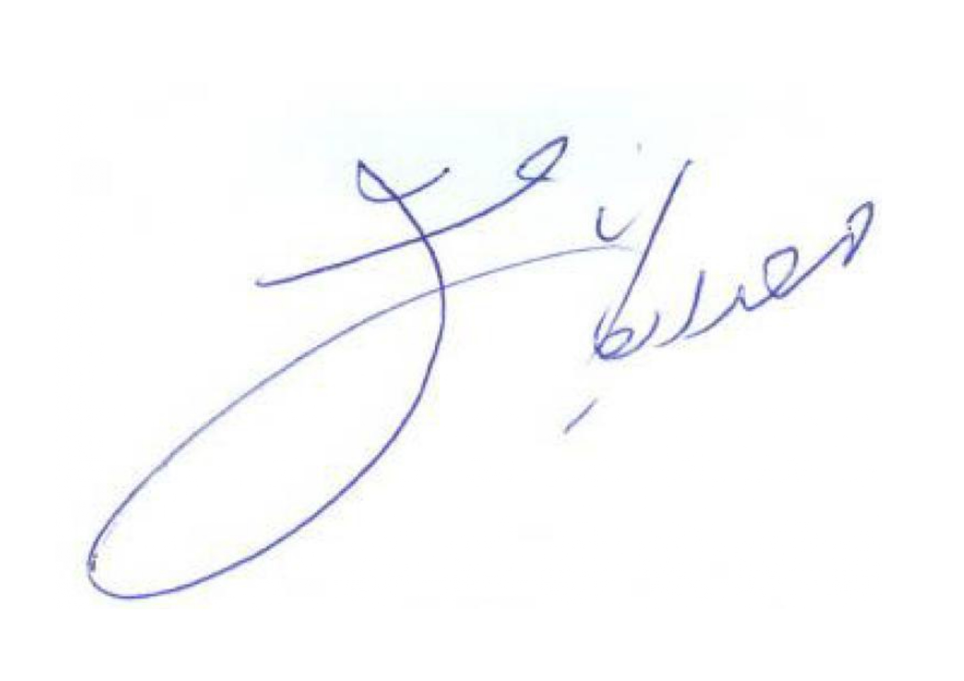
 | با آرزوی توفیق الهی
رونوشت | محمد حسن ايكاني  معاون سازمان و رئیس پژوهشگاه فناوری های نوین
سركار خانم نوشين فدائي عامل كارشناس مسئول گروه مديريت دانش - استحضار
جناب آقاي مهرداد فقيه زاده كارشناس - استحضار

